Kyseliny a zásady, pH
Charakter roztokov môžeme vyjadriť stupnicou pH, čísla v nej sú bežne od 0 do 14.
pH meriame indikátorovým papierikom - má stupnicu od 0-12, iné indikátory – fenolftaleín, metyloranž
Vodné roztoky môžeme z hľadiska pH rozdeliť na tri skupiny:
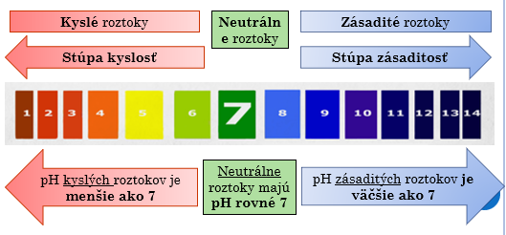

Ionizácia kyselín:
Vo vodnom roztoku sa molekula kyseliny štiepi na katión vodíka a anión kyseliny – proces sa nazýva IONIZÁCIA.
Katión vodíka sa zlučuje s molekulou vody (sám nevie existovať), pričom vzniká oxóniový katión: H⁺ + H₂O → H₃O⁺ Oxóniový katión H₃O⁺ spôsobuje kyslosť kyselín!
Príklad: Ionizácia kyseliny chlorovodíkovej:
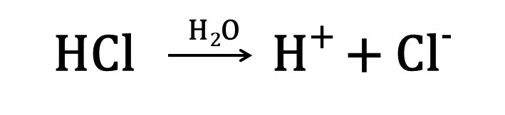
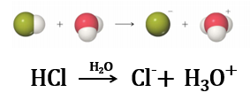 Zjednodušený zápis ionizácie:

Významné kyseliny
Kyseliny sa predávajú ako koncentrované roztoky (nie 100%-né!!!!) Sú to žieraviny, jedovaté látky a leptajú pokožku . Pri práci s nimi a ich skladovaní treba dodržiavať prísne bezpečnostné predpisy.
Pri práci s nimi musíme používať ochranné prostriedky (rukavice, plášť, okuliare, prípadne ochranný štít).
S kontrovanými kyselinami môže pracovať len učiteľ! Pri ich riedení vždy opatrne lejeme kyselinu do vody!
Prvá pomoc pri poleptaní kyselinou: postihnuté miesto opláchnuť prúdom studenej vody, podľa potreby volať: 112, 155.

Napriek tomu, že sú nebezpečné, sú dôležité v každodennom živote i v priemysle!

Kyselina chlorovodíková – HCl
Je prchavá. Bezfarebná až žltkastá kvapalina s výrazným zápachom.
Technická sa predáva pod obchodným názvom kyselina soľná ako 31% -33%.
Je súčasťou žalúdočných štiav, pomáha pri trávení.
Využitie HCl:
  - čistenie kovov pred zváraním, odstraňovanie hrdze,
  - odstraňovanie vodného kameňa, výroba liekov, farieb, plastov
  - V pomere 3:1 s kyselinou dusičnou tvorí lúčavku kráľovskú, ktorá dokáže rozpustiť aj zlato alebo platinu.
Kyselina dusičná – HNO₃
Je prchavá. Bezfarebná (čerstvá), nažltlo až červenohnedá kvapalina (pod vplyvom svetla).
Pri jej rozklade vznikajú jedovaté oxidy dusíka! Skladuje sa v tmavých fľašiach s dvojitým uzáverom.
Koncentrovaná sa predáva ako 65% -69%.
Využitie HNO₃:
  - Výroba hnojív, výbušnín.
  - Pasivácia kovov (kov sa po styku s kyselinou pokryje vrstvičkou oxidu, čím sa zabráni korózii).
kyselina sírová – H₂SO₄
Nie je prchavá. Pohlcuje vzdušnú vlhkosť, je hygroskopická= odoberá látkam vodu.
Bezfarebná olejovitá kvapalina. Najdôležitejšia a najpoužívanejšia kyselina chemického priemyslu.
Koncentrovaná sa predáva ako 96%.
Využitie H₂SO₄:
  - Výroba hnojív, výbušnín, v textilnom a papierenskom priemysle,...
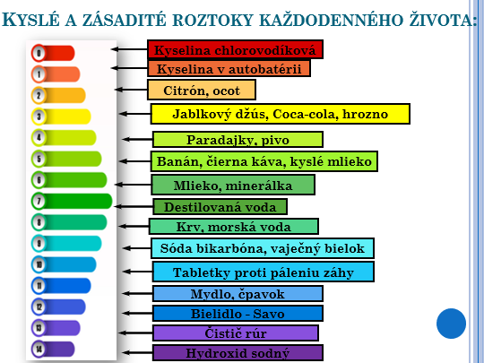
  - Je náplňou akumulátorov v automobiloch.

Kyseliny a zásady, pH
Charakter roztokov môžeme vyjadriť stupnicou pH, čísla v nej sú bežne od 0 do 14.
pH meriame indikátorovým papierikom - má stupnicu od 0-12, iné indikátory – fenolftaleín, metyloranž
Vodné roztoky môžeme z hľadiska pH rozdeliť na tri skupiny:


Ionizácia kyselín:
Vo vodnom roztoku sa molekula kyseliny štiepi na katión vodíka a anión kyseliny – proces sa nazýva IONIZÁCIA.
Katión vodíka sa zlučuje s molekulou vody (sám nevie existovať), pričom vzniká oxóniový katión: H⁺ + H₂O → H₃O⁺ Oxóniový katión H₃O⁺ spôsobuje kyslosť kyselín!
Príklad: Ionizácia kyseliny chlorovodíkovej:

 Zjednodušený zápis ionizácie:

Významné kyseliny
Kyseliny sa predávajú ako koncentrované roztoky (nie 100%-né!!!!) Sú to žieraviny, jedovaté látky a leptajú pokožku . Pri práci s nimi a ich skladovaní treba dodržiavať prísne bezpečnostné predpisy.
Pri práci s nimi musíme používať ochranné prostriedky (rukavice, plášť, okuliare, prípadne ochranný štít).
S kontrovanými kyselinami môže pracovať len učiteľ! Pri ich riedení vždy opatrne lejeme kyselinu do vody!
Prvá pomoc pri poleptaní kyselinou: postihnuté miesto opláchnuť prúdom studenej vody, podľa potreby volať: 112, 155.

Napriek tomu, že sú nebezpečné, sú dôležité v každodennom živote i v priemysle!

Kyselina chlorovodíková – HCl
Je prchavá. Bezfarebná až žltkastá kvapalina s výrazným zápachom.
Technická sa predáva pod obchodným názvom kyselina soľná ako 31% -33%.
Je súčasťou žalúdočných štiav, pomáha pri trávení.
Využitie HCl:
  - čistenie kovov pred zváraním, odstraňovanie hrdze,
  - odstraňovanie vodného kameňa, výroba liekov, farieb, plastov
  - V pomere 3:1 s kyselinou dusičnou tvorí lúčavku kráľovskú, ktorá dokáže rozpustiť aj zlato alebo platinu.
Kyselina dusičná – HNO₃
Je prchavá. Bezfarebná (čerstvá), nažltlo až červenohnedá kvapalina (pod vplyvom svetla).
Pri jej rozklade vznikajú jedovaté oxidy dusíka! Skladuje sa v tmavých fľašiach s dvojitým uzáverom.
Koncentrovaná sa predáva ako 65% -69%.
Využitie HNO₃:
  - Výroba hnojív, výbušnín.
  - Pasivácia kovov (kov sa po styku s kyselinou pokryje vrstvičkou oxidu, čím sa zabráni korózii).
kyselina sírová – H₂SO₄
Nie je prchavá. Pohlcuje vzdušnú vlhkosť, je hygroskopická= odoberá látkam vodu.
Bezfarebná olejovitá kvapalina. Najdôležitejšia a najpoužívanejšia kyselina chemického priemyslu.
Koncentrovaná sa predáva ako 96%.
Využitie H₂SO₄:
  - Výroba hnojív, výbušnín, v textilnom a papierenskom priemysle,...

  - Je náplňou akumulátorov v automobiloch.

